# 壹、網際網路程式設計全國大賽

國中時，以演算法筆記作為教材，StackOverflow作為輔助，GreenJudge作為評測系統，經過相當一段時間的磨練後，在NPSC全國決賽中榮獲第七名，這是我第一次的程式設計競賽，很感謝昔日的啟蒙老師—胡俊男老師以及王麗君老師，跟我推薦這個比賽。

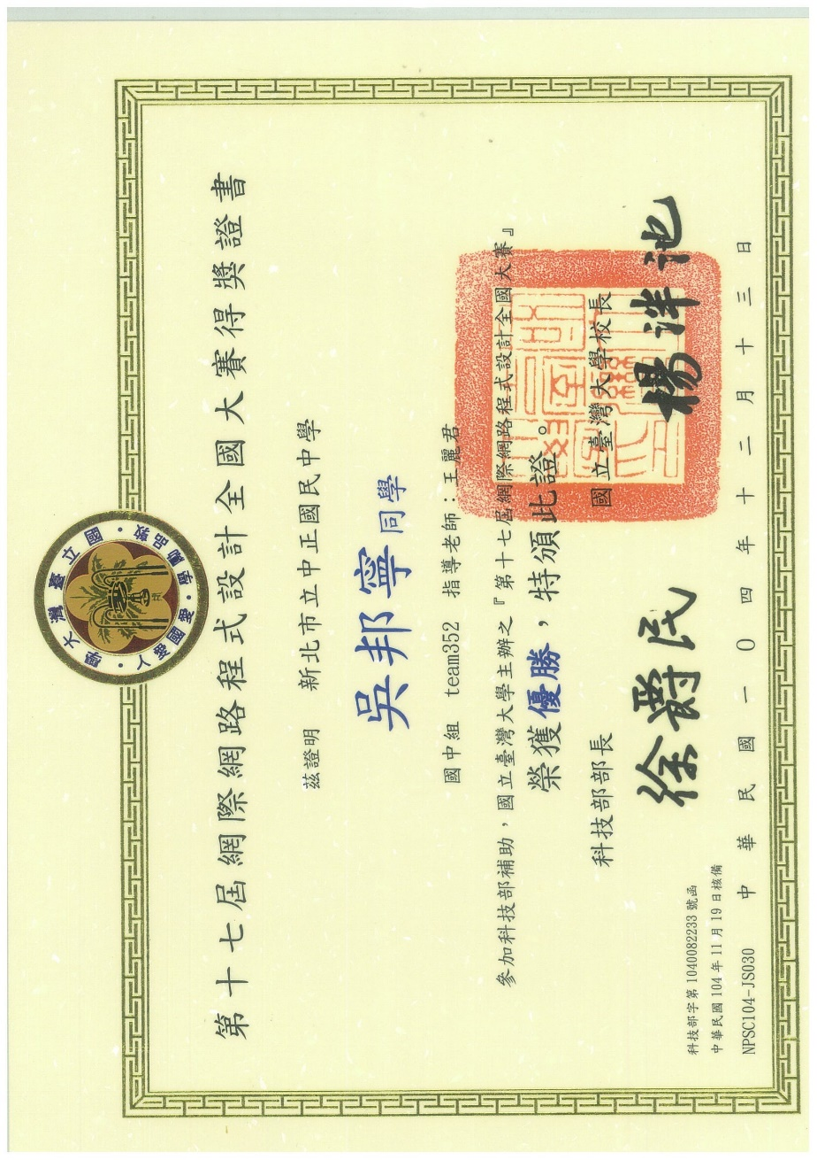 這次的競賽經驗十分寶貴，像是在時間壓力下，要如何分配時間在每道題目上，還有該先寫哪一題等等…，這些都是珍貴的比賽經驗，而這些寶貴的經驗對高中時的競賽助益良多。

圖 1 ▲ 網際網路程式設計大賽獎狀

# 貳、新北市中小學科學展覽會

高中時，製作了一套可以線上點餐的系統—午餐系統；抱持著經世濟民的動機，使用大數據分析預測明天會需要準備多少份餐，使用機器學習模型判斷明天該生點餐的期望值有多高，該預測模型達到了92% 的準確度。

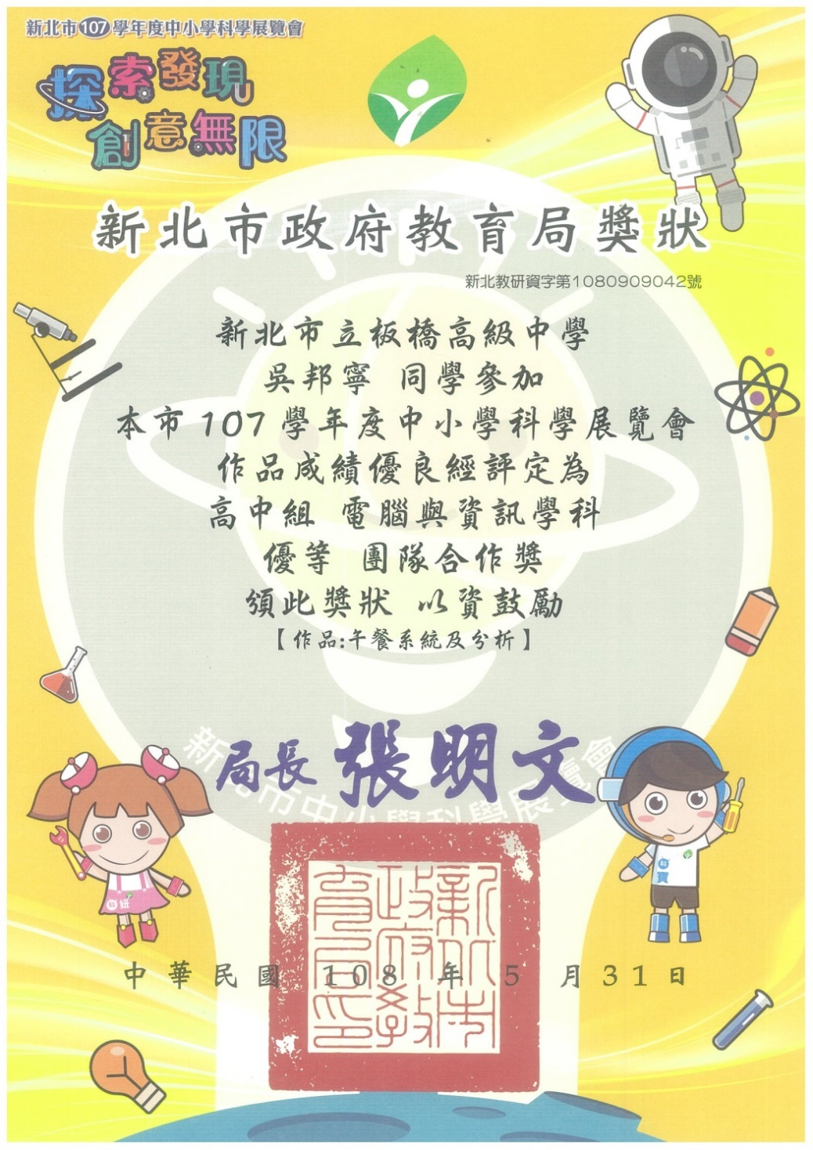 投稿新北市中小學科展，讓我學到如何簡報，跟評審表達自己的想法，吸引評審的目光，這些技能出社會後不可或缺，很感謝評審老師們認可這份科展的價值。

圖2 ▲ 新北市中小學科展獎狀

# 參、大學程式設計先修檢測

高一時，在學長以及老師們的極力推薦之下，去參加了Apcs大學程式設計先修檢測。平時，我都是遇到賽中測試的檢定、比賽，有比較寬裕的容錯空間，把程式碼送上評判系統，就能立即得到回傳；而Apcs是賽後測試的檢定，容錯空間遠小於賽中測試，只要粗心寫錯一點程式，就會付出慘痛的代價。

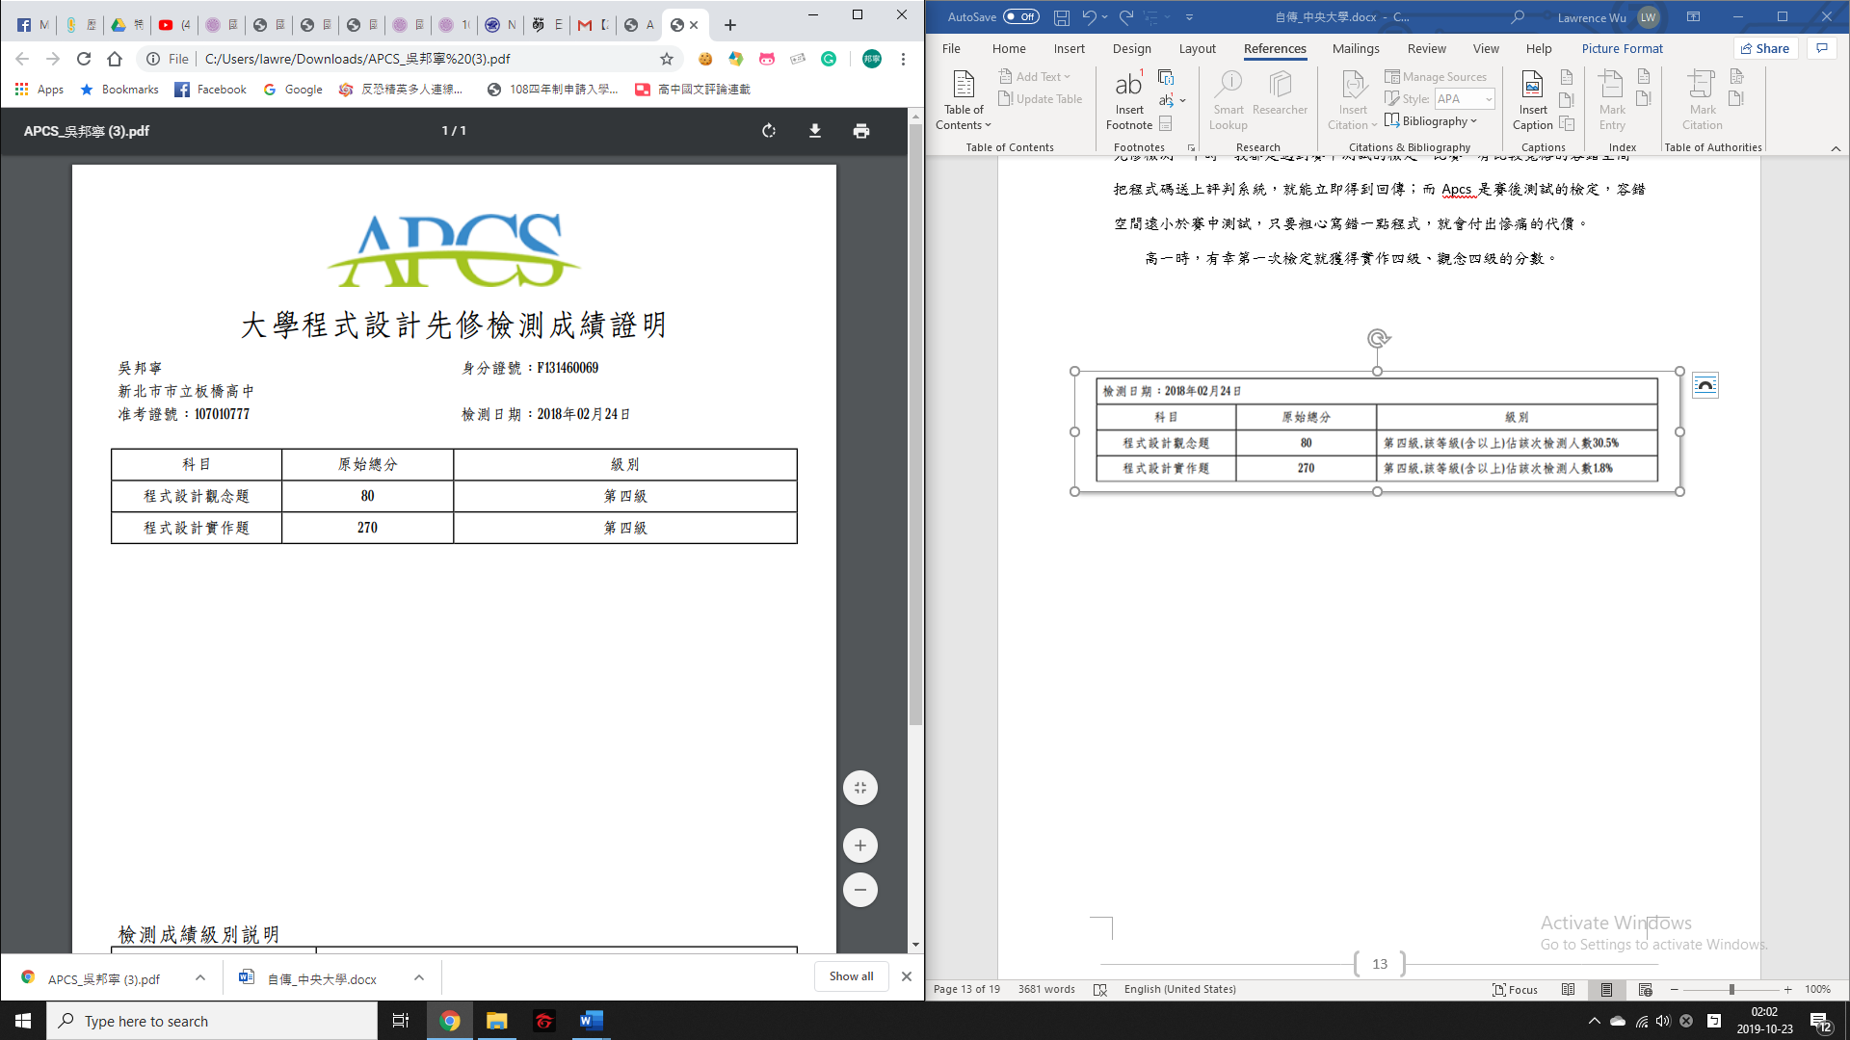 高一時，有幸第一次檢定就獲得實作四級、觀念四級的分數。

圖3 ▲ Apcs檢定成績

# 肆、大學程式能力檢定

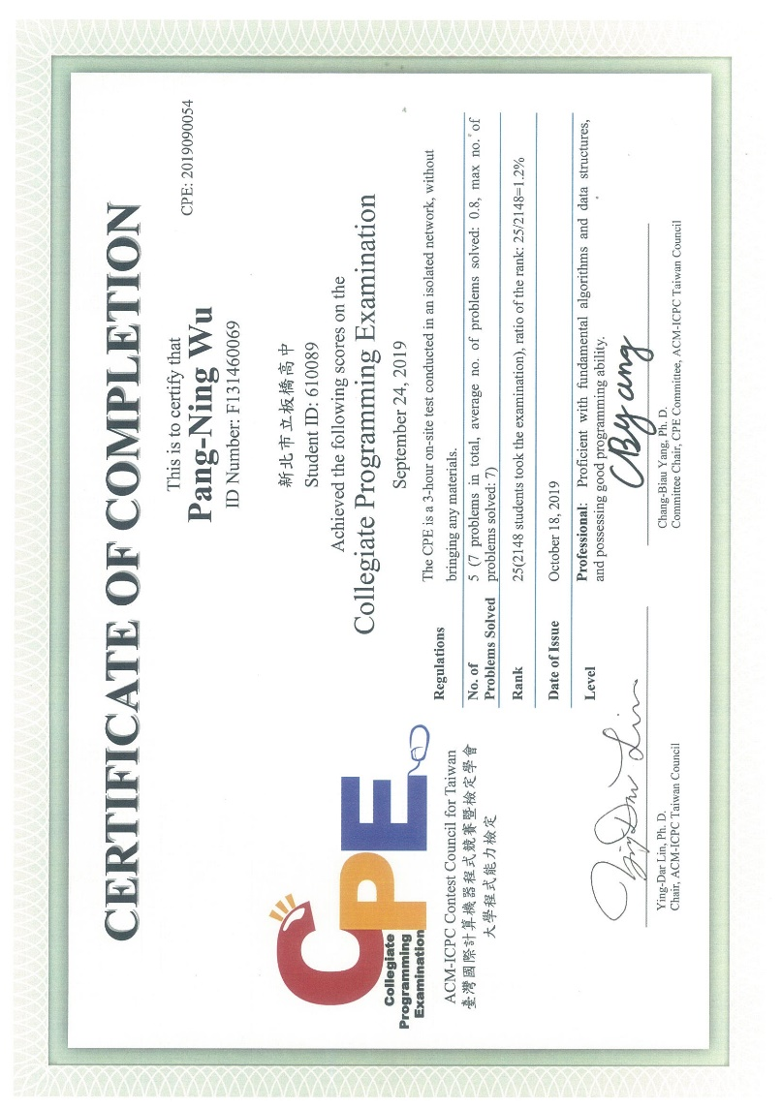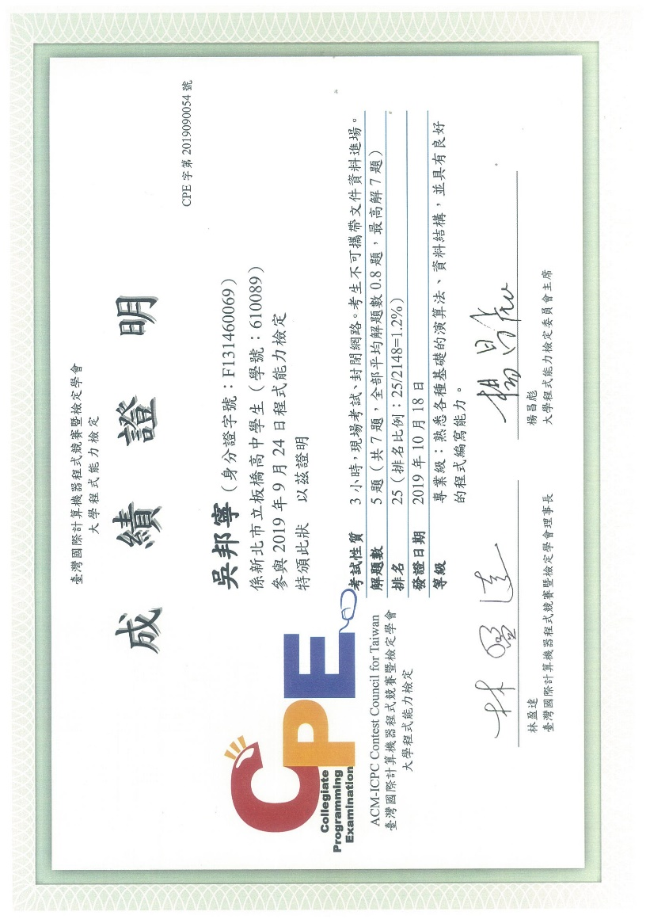 受到大學學長們的推薦，我去參加CPE大學程式能力檢定，不少資工系以CPE作為畢業門檻之一，CPE也是個適合拿來確認自己實力的檢定。我在CPE檢定中，獲得了五題的成績，這是對我自己努力的一種肯定。

圖 1 ▲ CPE檢定成績(英)

圖 2 ▲ CPE檢定成績(中)

# 陸、教育部資通訊軟體創新人才推升計畫

這項比賽原本是給大學生參加的，不過在學長們的推薦之下，也去報名比賽，試試看自己的實力。

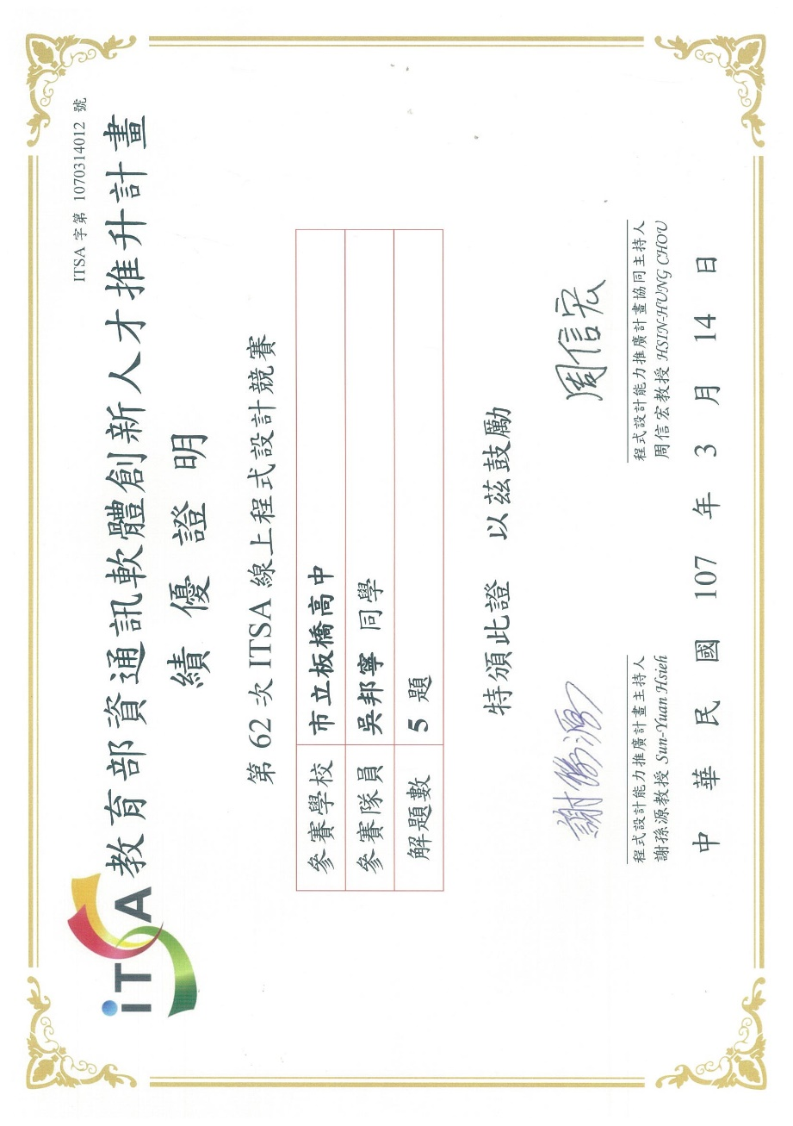 題目以全英文撰成，幸虧自己稍有英文底子，閱讀起來不會太吃力，經過一連串的腦力激盪，終於把題目全數解開，很感謝學長願意跟我介紹這個比賽。

圖 3 ▲ ITSA比賽成績

# 柒、成大T貓盃

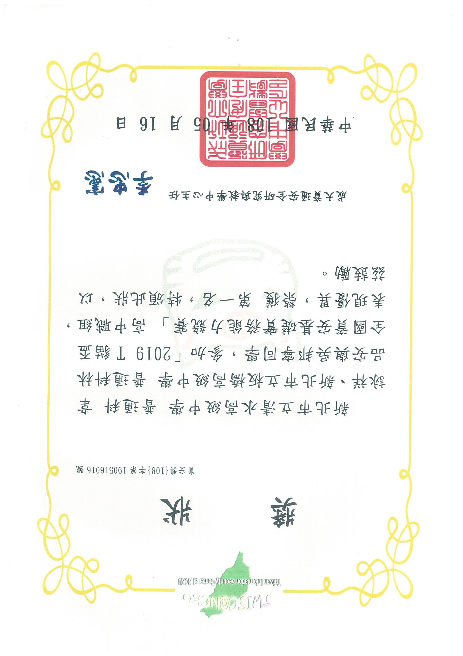 雖然我平常不太常打資訊安全相關的競賽，但是在進行專案開發時，學習到了許多的資安知識，像是密碼學、逆向工程、找出潛在漏洞、Injections等等…，有幸平常就有接觸這方面的知識，方能在這次比賽中獲得全國第一名。

圖 4 ▲ T貓盃比賽成績

# 捌、AMC10

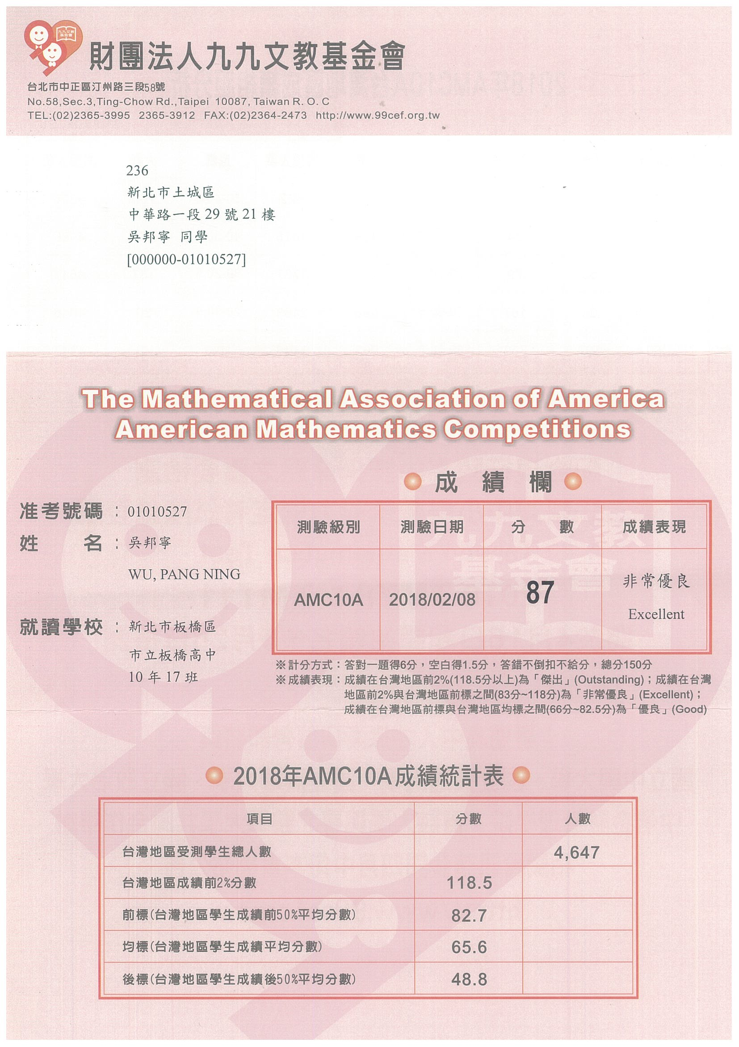 自幼，我對數學就有濃厚的興趣，數學能夠協助解決生活上大大小小的問題，這也是為什麼我特別喜歡數學的原因，高一時參加了AMC10的全國競賽，拿到了全國前標，這場競賽是個滿有趣的經驗。

圖 5 ▲ AMC10檢定成績

# 玖、軟體設計丙級檢定

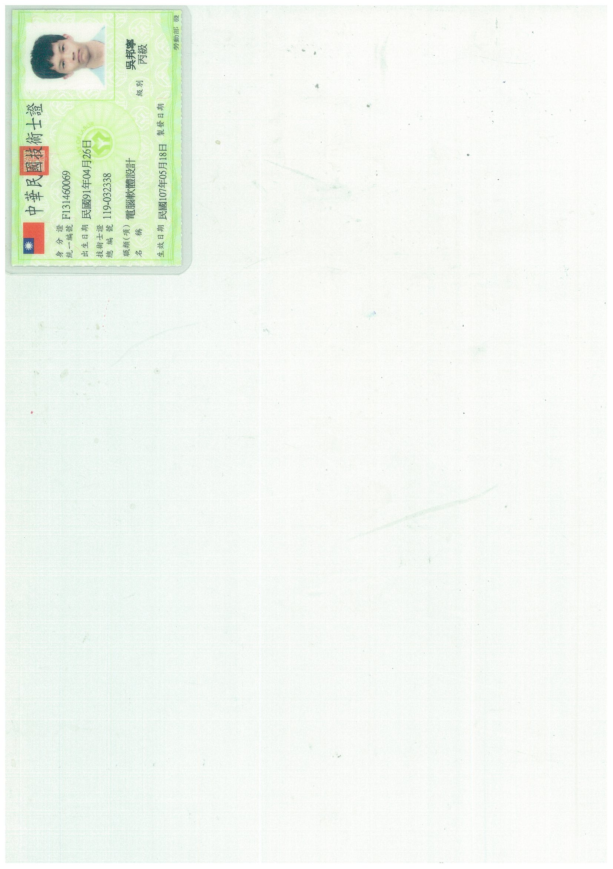 丙級檢定是技職體系的檢定，多數高中生不會參加，也沒有相關的資源可供參考；有幸在新北高工、大安高工有許多認識的朋友，願意提供我相關的資源供我參考，使我能夠通過這項檢定。

圖 6 ▲ 丙級檢定技術士證

# 拾、新北市以及校內能力競賽

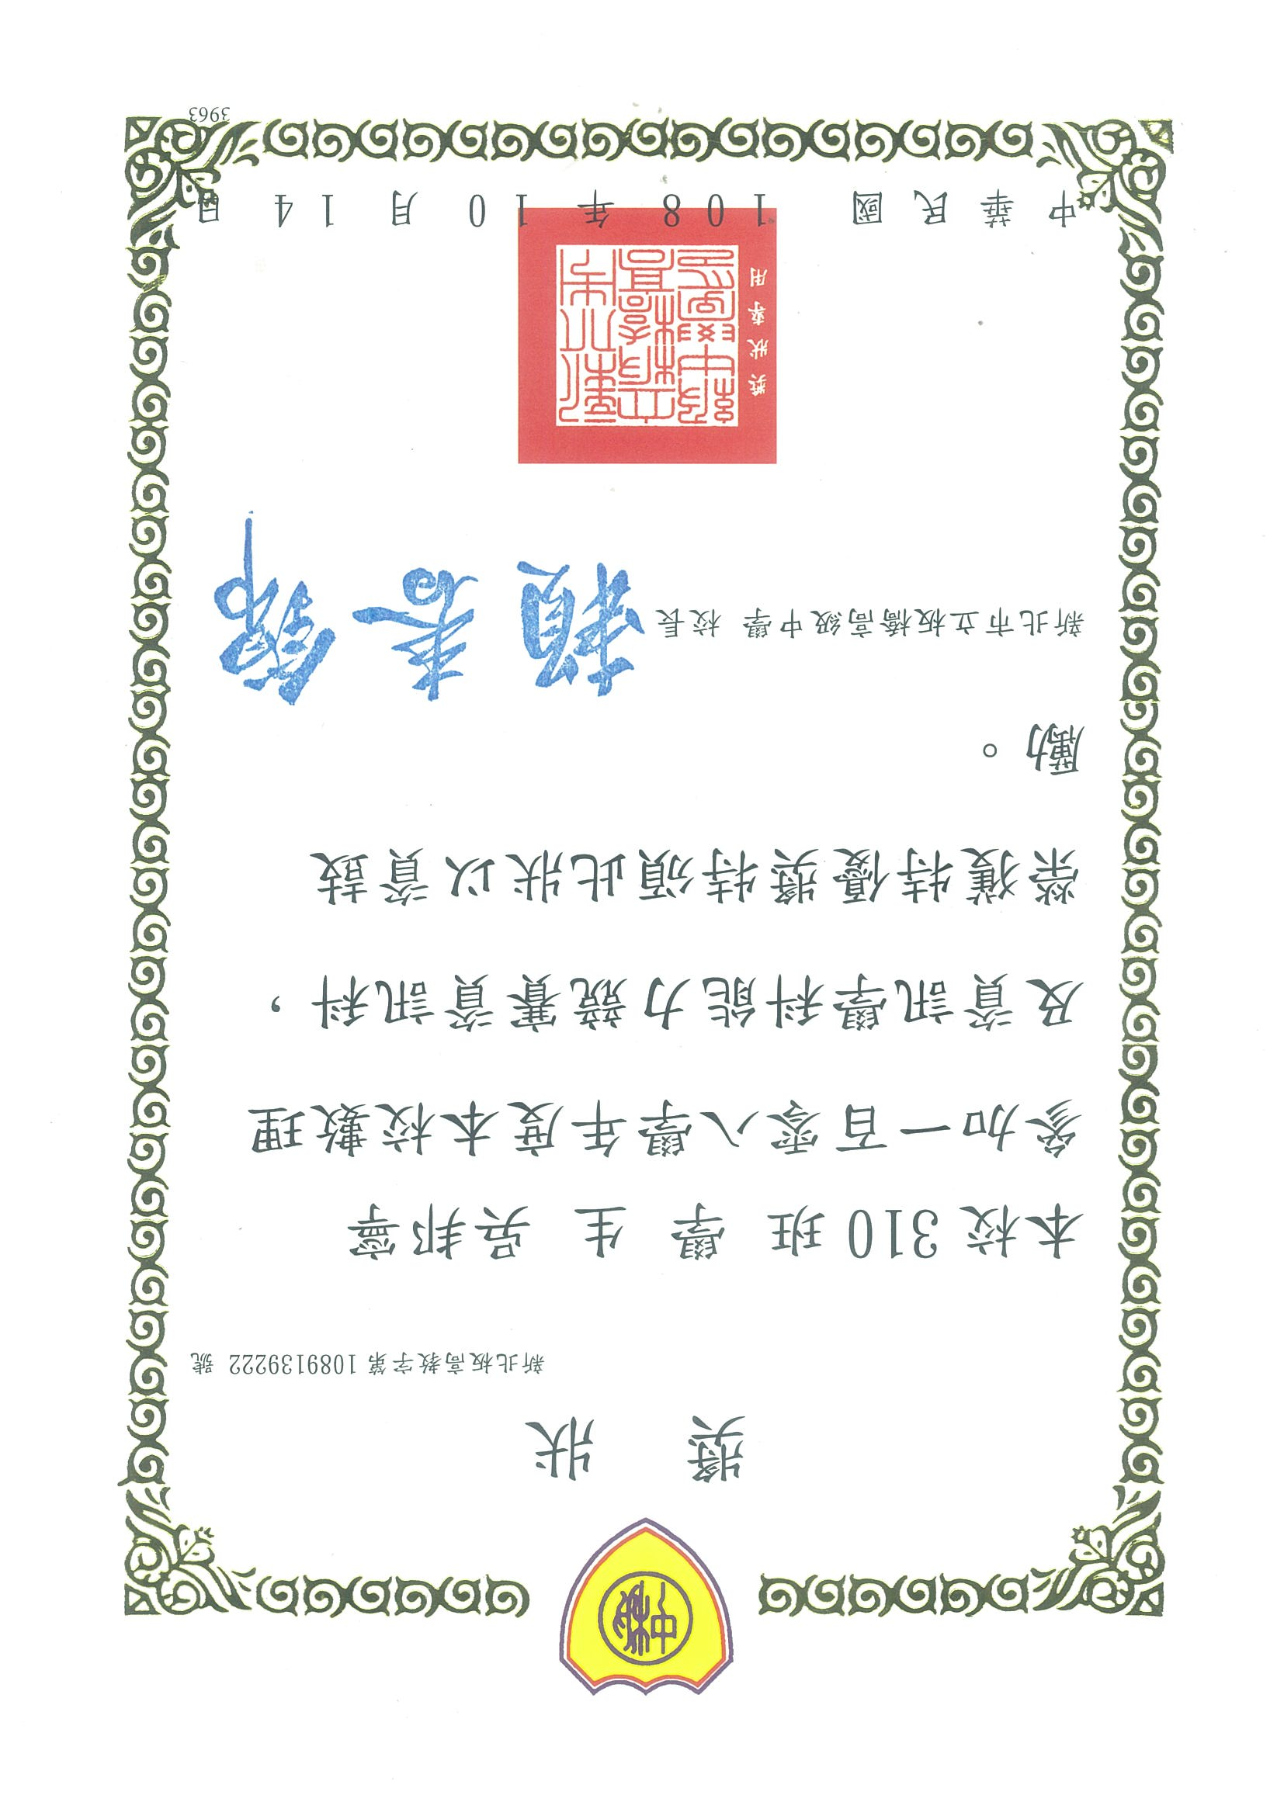 高三時，我在資訊學科能力競賽中獲得全校第二名特優，這代表我能夠代表板橋高中參加新北市賽。

圖 7 ▲ 校內能力競賽獎狀

# 拾壹、全民英檢

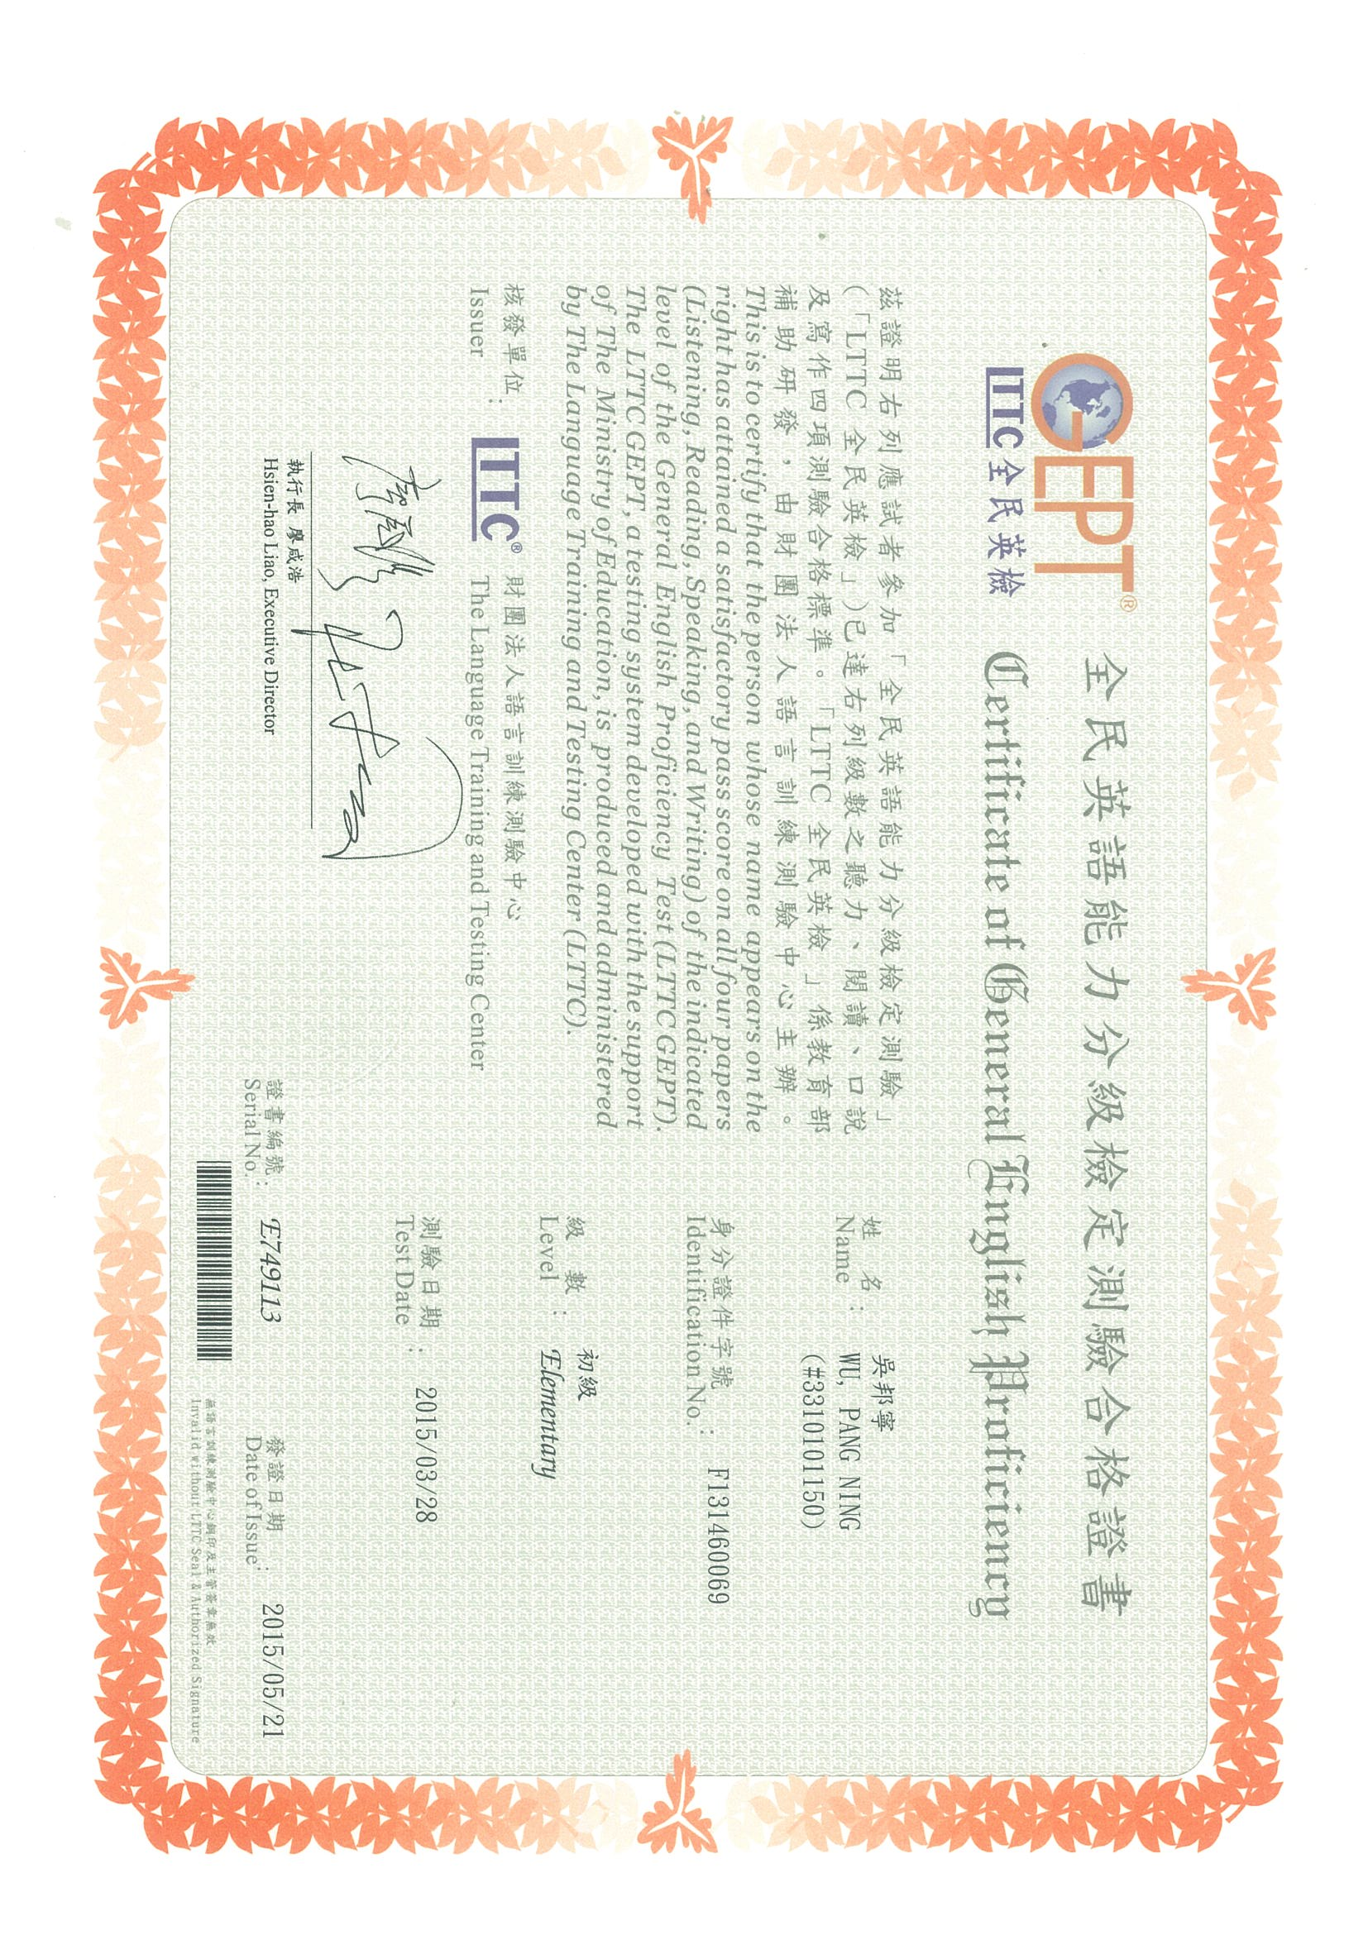 這是約在國一國二取得的初級檢定證書，之後雖有考中級英檢，但是證書遺失，只剩下初級證書得以證明自己的能力。非常感謝父母願意送我到加拿大溫哥華遊學，使我能夠大幅增進自己的英語能力。

圖 8 ▲ GEPT合格證書